Отражение на типовете
(Reflection)

Автор
Димитър Канев

Необходими знания
- Базови познания за .NET Framework и Common Language Runtime (CLR)
- Базови познания за езика C#
- Базови познания за MSIL

Съдържание
- Какво е Global Assembly Cache?
- Какво е Reflection?
- Зареждане на асемблита
- Извличане информация за асембли
- Премахване на асемблита от паметта
- Изучаване членовете на тип
- Извличане на методи и параметрите им
- Извличане на параметрите на метод
- Динамично извикване на методи
- Reflection Emit

В тази тема ...
В настоящата тема ще представим понятието Global Assembly Cache (GAC) и отражение на типовете (reflection). Ще се запознаем с начините за зареждане на асембли. Ще покажем как можем да извлечем информация за типовете в дадено асембли и за членовете в даден тип. Ще разгледаме начини за динамично извикване на членове от даден тип. Ще разберем как можем да създадем едно асембли, да дефинираме типове в него и да го запишем във файл по време на изпълнение на дадена програма.

Какво е Global Assembly Cache?
Global Assembly Cache (GAC) е централно хранилище на споделени асемблита, до които се осъществява достъп от много приложения. Всяка .NET инсталация има един Global Assembly Cache. Обикновено той се намира в директорията:
C:\Windows\Assembly
Директорията на GAC има определена структура, съставена от множество поддиректории, в които се намират манифест файловете на съхраняваните асемблита. Името на дадена поддиректория в GAC се генерира спрямо името на съхраняваното асембли в нея. По този начин в GAC се подържа връзка между споделено асембли и поддиректория.
Освен споделени асемблита, в отделна секция на GAC, се съхранява прекомпилирани асемблита, при чието изпълнение, средата не извиква всеки път JIT компилатора, а изпълнява директно прекомпилирания код.
В Global Assembly Cache се пази и свален от Интернет или локални мрежи код на асемблита. Средата ограничава достъпа до тях, като ги съхранява в частна секция на GAC.
Съхраняваните споделени асемблита в GAC, задължително трябва да са силно именувани, което ги идентифицира уникално. Поставянето на асемблитата в GAC става чрез инсталиране.

Инсталиране на асемблита в GAC
За да се използва частно асембли от дадено приложение е достатъчно то да се копира в директорията, в която се намира приложението. Споделените асемблита не могат да се копират направо в GAC - те трябва да се инсталират.
Инсталирането на асемблита в GAC става с помощта на инструменти за инсталация, които познават структурата му. Един от най-често използваните инструменти за инсталиране, деинсталиране и показване на асемблита в GAC е Global Cache Accessibly Utility (gacutil.exe).
Много потребители предпочитат да използват Windows Explorer за инсталиране на асемблита. Това става по следния начин:
- Стартираме Windows Explorer.
- Отваряме директорията C:\Windows\Assembly.
- Взимаме файла, съдържащ манифеста на асемблито, което искаме да инсталираме и го пускаме в прозореца на Windows Explorer и асемблито ще бъде инсталирано.
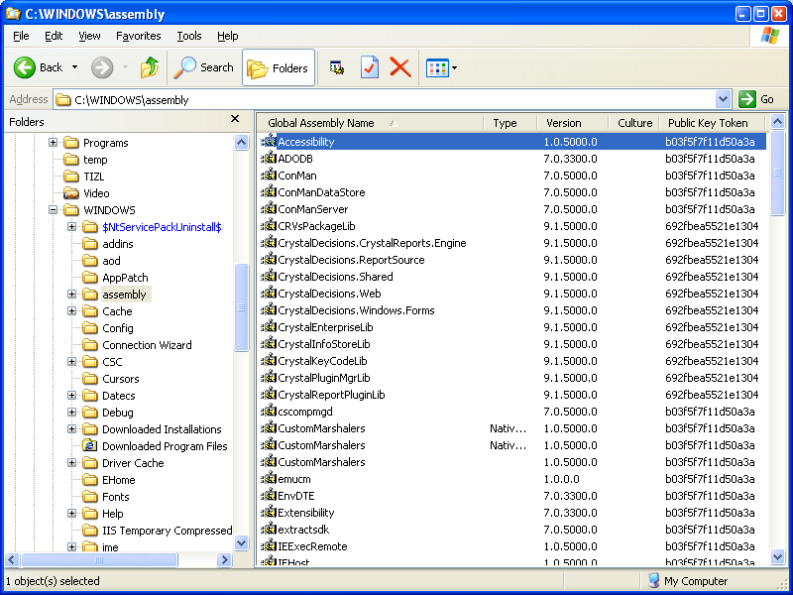

Поддръжка на много версии
Една от основните цели на GAC е поддържането на множество версии на едно асембли. Едновременното поддържане на няколко инсталирани версии на едно и също асембли се използва от CLR средата при управлението на зареждането на асемблита. Инсталирането на нова версия на едно асембли не влияе на вече инсталираните приложения. При стартиране на приложение, използващо споделено асембли, CLR средата проверява с коя версия е изградено приложението и зарежда споделеното асембли с подходящата версия.

Преглед на GAC през Windows Explorer
С помощта на Windows Explorer може да се разгледа съдържанието на GAC в удобен и разбираем вид. В настоящия пример ще бъде демонстрирано как става това.
- Стартираме Windows Explorer.
- Отваряме директорията C:\Windows\Assembly и виждаме инсталираните асемблита в GAC на нашия компютър:
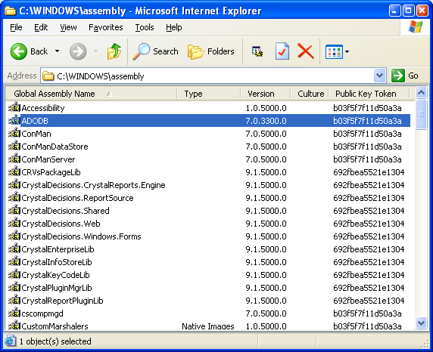
- Разглеждаме асемблитата от списъка.
Всяко асембли инсталирано в GAC се показва в Windows Explorer със своите характеристики:
- Global Assembly Name - името на асемблито
- Type - типа на асемблито
- Version – версия на асемблито
- Culture - култура на асемблито
- Public Key Token - публичен ключ на асемблито
Допълнителни характеристики за дадено асембли са достъпни при избор на Properties от контекстното меню, което се показва при натискане на десен бутон на мишката върху запис за асембли. Допълнителните характеристики се показват в диалогов прозорец:
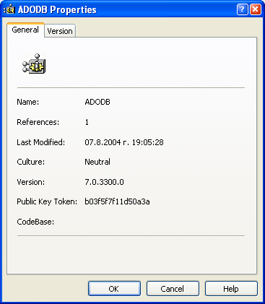
Дадено асембли може да се изтрие от GAC като се избере Delete от контекстното меню, което се показва при натискане на десен бутон на мишката върху запис за асембли.

Преглед на GAC през Administrative Tools
Съдържанието на GAC може да се разгледа и с помощта на Microsoft .NET Framework Configuration.
- Отваряме Control Panel --> Administrative Tools --> Microsoft .NET Framework Configuration
- От полето My Computer избираме “Assembly Cache”.
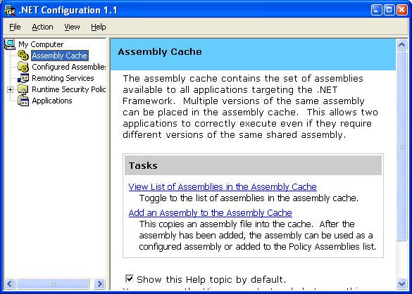
- Последваме хипервръзката View List of Assemblies in the Assembly Cache и разглеждаме асемблитата от списъка.
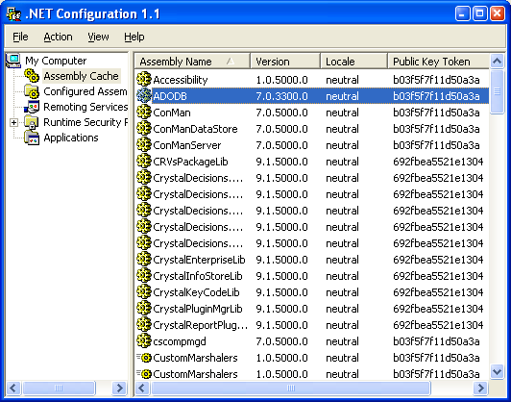

Отражение на типовете
Отражението на типовете (reflection) е един нов механизъм, предоставен от платформата .NET Framework, даващ възможност за получаване на информация за типовете по време на изпълнение на програмата. Това позволява проектирането на динамично разширяващи се приложения, към които лесно могат да се добавят типове на други програмисти и компании.
В някаква форма отражение (reflection) има във всички управлявани платформи като Java, Perl и др.

Какво е Reflection?
Reflection е механизъм, даващ следните възможност на .NET приложенията:
- да изучават метаданните на асемблита
- да изучават типовете в дадено асембли
- динамично да извикват методи
- динамично да създават нови асемблита, да ги изпълняват и да ги запазват като файл
С помощта на отражение, дадено приложение може да зареди динамично дадено асембли (DLL файл), да извлече от него даден тип, да го инстанцира динамично и да му извика методите. Механизмът на отражение позволява да се добавят по време на изпълнение към даден метод MSIL инструкции, след което той да се изпълни. Възможностите предоставени от този механизъм широко се използват при писането на компилатори и интерпретатори на скрипт езици. С помощта на reflection могат да се пишат plugins за приложения.

Зареждане на асемблита
Отражението на типовете (reflection) може да се използва, когато по време на изпълнение, дадено приложение трябва да получи информация за асембли или тип. Това може да се постигне чрез създаване на System.Reflection.Assembly обект, идентифициращ заредено асембли и извикването на предоставените от него методи и свойства. Класът System.Reflection.Assembly представя асембли в CLR средата.
System.Reflection.Assembly обект може да се създаде чрез извикването на методите Assembly.Load(…) или Assembly.LoadFrom(…).

Зареждане чрез Assembly.Load(…)
Методът System.Reflection.Assembly.Load(…) приема като параметър име на асембли или обект от тип System.Reflection.AssemblyName, който описва асемблито. При извикване на този метод, асемблито първо се търси в GAC, след това в базовата директория на приложението и накрая в частните пътища. Ако не бъде намерено търсеното асембли, се подава изключение FileNotFoundException. Методът връща зареденото асембли.

Зареждане чрез Assembly.LoadFrom(…)
Методът System.Reflection.Assembly.LoadFrom(…) приема като параметър пътя на файла на асемблито, което искаме да заредим. При извикването на този метод, CLR средата зарежда указания от параметъра файл. Вътрешно се извиква Assembly.Load(…). Ако не се намери търсеният файл, се подава изключението FileNotFoundException. Методът връща зареденото асембли. Този метод е по-бавен от Assembly.Load(…).

Извличане информация за асембли
Извличането на информация за асембли става с помощта на свойствата на класа System.Reflection.Assembly:
- FullName – съдържа пълното име на асемблито, включващо версия, култура и ключ (Public Key Token).
- Location – съдържа пътят, от където е заредено асемблито.
- EntryPoint – съдържа метода, от който ще започне изпълнението на асемблито.
- GlobalAssemblyCache – булева стойност, която показва дали асемблито е било заредено от GAC.

Двукратно зареждане на асембли – пример
В настоящия пример се демонстрира двукратно зареждане на асембли и се илюстрира ходът на изпълнение на следния програмен код:
using System;
using System.Reflection;
using System.IO;

class AssemblyDoubleLoad
{
static private void ShowAllAsemblies()
{
foreach(Assembly assembly in
AppDomain.CurrentDomain.GetAssemblies())
{
Console.WriteLine(assembly.FullName);
Console.WriteLine(assembly.Location);
Console.WriteLine();
}
}

static void Main()
{
// List all assemblies at the beginning
Console.WriteLine(" ------------------- In the beginning --
------------------");
ShowAllAsemblies();

// Load mscorlib.dll with Assembly.Load() and list all
// asemblies
Assembly.Load("mscorlib.dll");
Console.WriteLine("------ After loading Mscorlib
with Assembly.Load() ------");
ShowAllAsemblies();

// Load mscorlib.dll from a different path
Assembly.LoadFrom(@"..\..\mscorlib.dll");
Console.WriteLine(" --- After loading mscorlib.dll from a
different path ---");
ShowAllAsemblies();
}
}

След изпълнение на примера се получава следният резултат:
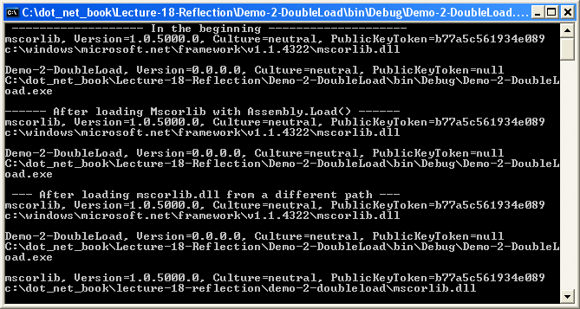

Описание на примера
Класът AssemblyDoubleLoad от примера има един статичен метод ShowAllAsemblies(…), който извежда в конзолата пълните имена и местоположения на всички заредени асемблита в текущия AppDomain на приложението.
Най-напред в примера се извежда информация за асемблитата, заредени от CLR средата при стартиране на примера. Това са асемблитата mscorlib.dll и Demo-2-DoubleLoad.exe. Асемблито mscorlib.dll съдържа повечето системни типове от пространството System на .NET Framework.
След това изрично се прави опит за зареждане на асемблито mscorlib.dll с помощта на метода Assembly.Load(…). Този метод приема един параметър, името на асемблито, което искаме да заредим. След извикването на Assembly.Load(…) пак се извежда информация за заредените асемблита. В този случай не се зарежда ново асембли в паметта, защото CLR първо проверява дали поисканото асембли не е вече заредено и ако е така не го зарежда втори път.
 | По подразбиране в един домейн на приложението (AppDomain) едно асембли се зарежда само веднъж.
За да заредим два пъти асемблито mscorlib.dll го копираме в друга директория, за да заблудим CLR, че асемблитата са различни. В случая това е директорията на проекта.
Извикваме отново метода Assembly.LoadFrom(…) с параметър пътя до текущата директория на примера и името на асемблито (mscorlib.dll), което води до повторното му зареждане. При отпечатване на информацията за заредените асемблита в приложението се вижда, че mscorlib.dll е заредено един път при стартиране на приложението и втори път от текущата директория на приложението.

Премахване на асемблита от паметта
В CLR средата не се поддържа премахване на конкретно асембли от паметта. От паметта може да се премахнат всички асемблита, заредени в даден AppDomain. Това става с помощта на статичния метод AppDomain. Unload(…), който приема референция към AppDomain, чиито асемблита искаме да премахнем от паметта. Използването на този метод не се препоръчва поради голямата вероятност от грешки.

Изучаване на типовете в асембли
При някои приложения е важно да се знае дали определен тип съществува в дадено асембли и какви методи и свойства предлага той. Тази информация може да не е достъпна по време на компилиране на асемблито, но да се знае по време на неговото изпълнение. Тогава се налага използването на отражение за динамично изучаване на типовете в дадено асембли. Динамичното извличане на информация за типовете не е от най-бързите операции и затова е препоръчително да се използва само, когато е абсолютно необходимо. При този подход за извличане на информация за типове, може да се допуснат грешки, свързани с безопасността на типовете, които компилаторът не може да открие и поправи.

Класът System.Type
Класът System.Type е абстрактен базов клас, наследник на класа System. Reflection.MemberInfo. Този клас представя даден тип от Common Type System (CTS) и предоставя възможност за поучаване на всичките му членове:
- полета
- методи
- свойства
- събития
- вложени типове
Класът System.Type e основен за механизма на отражение и предоставя множество свойства за достъп до метаданните на даден тип. Ще разгледаме някои от свойствата, дефинирани в класа System.Type:
- BaseType - връща родителския тип на текущия тип
- Attributes - връща атрибутите, свързани с текущия тип
- FullName - връща пълното име на текущия тип
- IsAbstract - връща true, ако типът е абстрактен
- IsArray - връща true, ако типът е масив
- IsByRef - връща true, ако типът е референтен
- IsClass - връща true, ако типът е клас
- IsCOMObject - връща true, ако типът е COM обект
- IsEnum - връща true, ако типът представлява изброен тип (енумерация)
- IsInterface - връща true, ако типът е интерфейс
- IsPublic - връща true, ако типът е деклариран като публичен

Получаване на System.Type обект
Има различни начини за получаване на System.Type обект. Един от тях е с помощта на метода GetType() на класа System.Object. При извикването на този метод CLR средата връща референция към типа на указания обект. По този начин за всеки обект може да се получи неговия тип. Следващият фрагмент показва как се извлича Type обект от променлива от тип double:
double d = 0.2;
Type t = d.GetType();
Класът System.Type предлага няколко предефинирани версии на статичния метод GetType(…), приемащи като параметър string. Следващият фрагмент показва как се извлича Type обект с помощта на System. Type.GetType(…):
Type t = Type.GetType("System.Double");
Този метод се използва от всички .NET езици и затова при използването му не може да му подадем като параметър C# псевдоним на тип (например int, float, string, ...). Трябва да се подава пълното име на типа, който искаме да получим.
Класът System.Assembly предлага метода GetTypes(), с чиято помощ могат да се получат всички типове от дадено асембли.

Изучаване членовете на тип
Извличането на членовете на даден тип става с помощта на следните методи, дефинирани в класа System.Type:
- GetConstructors(…) – връща конструкторите на текущия тип.
- GetEvents(…) – връща дефинираните или наследени събития на текущия тип.
- GetFields(…) – връща полетата на текущия тип (дефинирани в типа или наследени).
- GetInterfaces(…) – връща дефинираните и наследени интерфейси на текущия тип.
- GetMembers(…) – връща всички членове (полета, събития, свойства и др.) дефинирани в типа или наследени.
- GetMethods(…) – връща методите дефинирани в типа или наследени.
- GetProperties(…) – връща свойствата дефинирани в типа или наследени.
- InvokeMember(…) – извиква указан член на текущия тип. Може да се използва за извикване на конструктор или метод, за промяна на поле или свойство, както и за други по-сложни действия.
- IsInstanceOfType(…) – връща true, ако посоченият обект е инстанция на текущия тип.
- System.Type.FindMembers(…) – връща по зададен филтър членовете от определен вид на даден тип.
Всички разгледани методи на класа System.Type (с изключение на IsInstanceOfType(…)) връщат масив с референции от тип System. Reflection.MemberInfo или негов наследник. Класът MemberInfo е базов клас на всички класове, представляващи видовете членове на даден тип и на класа System.Type. По-нататък в настоящата тема ще разгледаме по-подробно класовете за видовете членове на даден тип и самия клас MemberInfo. Важно е засега да се знае, че класът MemberInfo предлага следните свойства, които са общи за всички членове на даден тип:
- MemberInfo.DeclaringType – връща System.Type обект, който отразява типа, в който е дефиниран члена.
- MemberInfo.MemberType – връща вида на члена (поле, метод, тип, свойство, конструктор или събитие).
- MemberInfo.Name – връща името на члена или типа като string.
- MemberInfo.ReflectedType – връща System.Type обект, който е използван за получаването на този обект.

Изучаване членовете на тип – пример
В настоящия пример се демонстрира извличане на имената на типовете от асембли и имената на членовете на даден тип по зададен филтър и се илюстрира ходът на изпълнение на следния програмен код:
using System;
using System.Reflection;

struct SomeStructure
{
}

class AssemblyTypesDemo
{
public void SomePublicMethod()
{
// Some code
}

private void SomePrivateMethod()
{
// Some code
}

private static void SomeStaticMethod()
{
// Some code
}

static void Main()
{
Assembly currentAssembly;
currentAssembly = Assembly.GetExecutingAssembly();

foreach (Type type in currentAssembly.GetTypes())
{
MemberInfo[] members = type.FindMembers(
MemberTypes.Method,
BindingFlags.NonPublic | BindingFlags.Instance,
Type.FilterName,
"*");
foreach (MemberInfo member in members)
{
Console.WriteLine("{0}.{1}()", type.Name, member.Name);
}

Console.WriteLine();
}
}
}
След изпълнение на примера се получава следният резултат:
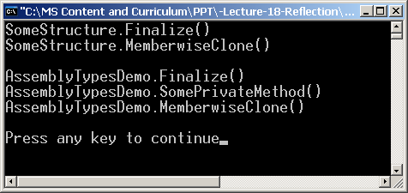

Описание на примера
В класа AssemblyTypesDemo за целите на примера са дефинирани освен методът Main(…) един публичен метод SomePublicMethod(…) и два частни метода - SomePrivateMethod() и SomeStaticMethod(), като вторият е статичен. Дефинирана е и външна за класа AssemblyTypesDemo структура - SomeStructure.
При стартиране на примера чрез Assembly.GetExecutingAssembly() взима асемблито, от което е стартирания код (в случая, кода от примера Demo-3-AssemblyTypesInfo).
След като сме получили стартираното асембли, с помощта на метода Assembly.GetTypes() извличаме всички типове от него и получаваме масив от System.Type обекти. Всеки елемент от масива представлява отражение на един тип, дефиниран в нашето асембли.
За всеки от получените System.Type обекти викаме метода System.Type. FindMembers(…). Параметрите, които подаваме на този метод, определят какви видове членове искаме да намерим. Първият параметър (MemberTypes.Method) на този метод указва, че искаме да търсим методите в дадения тип. С останалите параметри указваме как методът System.Type.FindMembers(…) да извърши търсенето. Вторият параметър указва, че искаме да търсим инстанции на непублични методи на дадения тип. Третият параметър указва как да се филтрират намерените методи, в случая по име. Четвъртият параметър указва самия филтър, по който да се извършва филтрирането на намерените методи на типа.
Методът System.Type.FindMembers(…) връща отраженията на намерените методи в даден тип. За всеки метод се отпечатват името му и в кой тип е деклариран.

Reflection класове за видовете членове
В .NET Framework е реализиран класът System.Reflection.MemberInfo, пряк наследник на System.Object. Класът MemberInfo е базов абстрактен клас за всички класове, позволяващи извличане на информация за членовете на даден тип с помощта на отражение. Следващата фигура показва йерархията на класовете наследници на MemberInfo:
Както се вижда от фигурата, за всеки вид член на тип има съответен клас (отражение), който го описва. Класовете в FCL EventInfo, FieldInfo, MethodInfo, ConstructorInfo, PropertyInfo и Type позволяват достъп съответно до метаданните на събития, полета, методи, конструктори и вложени типове, които се съдържат в даден тип.
При извличането на членовете от даден тип с помощта на метода GetMembers(…) на класа System.Type се връща масив от обекти от тип MemberInfo. Всички останали методи за достъп до членовете на даден тип на класа Type, като GetConstructors(…), GetEvents(…), GetFields(…), GetMethods(…), GetProperties(…) и GetNestedType(…), връщат съответно масив от инстанции на типовете ConstructorInfo, EventInfo, FieldInfo, MethodInfo, PropertyInfo и Type.

Извличане на методи и параметрите им
Следващият фрагмент от код показва как като имаме инстанция на някакъв наш тип, можем да получим отражението на даден метод и да извлечем параметрите му.
MethodInfo someMethod = myType.GetMethod("SomeMethod");
foreach (ParameterInfo param in someMethod.GetParameters())
{
Console.WriteLine(param.ParameterType);
}
В показания код, първо с помощта на метода Type.GetMethod(…) получаваме отражение на метода с име "SomeMethod". След това извикваме метода MethodInfo.GetParameters(…) и получаваме параметрите на метода в масив от тип ParameterInfo. В конзолата, за всеки извлечен параметър се извежда неговият тип.

Динамично инстанциране на тип
В някои приложения се налага не само да получим информация за даден тип, дефиниран в дадено асембли, но и да създадем инстанция на този тип. Един от начините за това е с помощта на класа System.Activator. Този клас се използва за динамично създаване или активиране на даден тип. Класът System.Activator предлага следните статични методи за създаване на инстанции на даден тип:
- CreateInstance(…) – създава инстанция на посочен тип подаден като string обект или като инстанция на System.Type.
- CreateInstanceFrom(…) – инстанцира определен тип от дадено асембли. Името на асемблито и типа се подават като символни низове.
- CreateComInstanceFrom(…) – създава инстанция на COM обект. Името на типа и на файла където е дефиниран той, се подават като символни низове.

Динамично извикване на членове на даден тип
Динамичното извикване на даден член на даден тип се извършва на две стъпки. На първата стъпка се избира подходящият член, който искаме да бъде извикан. Тази стъпка се нарича свързване (binding). На втората стъпка се активира намереният член. Тази стъпка се нарича извикване (invoking).
Един от начините да се свържем с даден член на даден тип, без той да бъде извикан, е с помощта на методите Type.GetConstructors(…), Type.GetFields(…), Type.GetMethods(…), Type.GetProperties(…). Всички тези методи връщат референции към обекти, чиито тип предлага следните методи за достъп до специфичен член на типа:
- FieldInfo.GetValue(…) – взима стойност на поле.
- FieldInfo.SetValue(…) – задава стойност на поле.
- ConstructorInfo.Invoke(…) – извиква конструктор и създава инстанция на типа.
- PropertyInfo.GetValue(…) – извиква метода за извличане на свойство get.
- PropertyInfo.SetValue(…) – извиква метода за установяване на свойство set.
- MethodInfo.Invoke(…) – извиква метод на тип.
Друг начин за динамично извикване на членовете на даден тип е с помощта на метода Type.InvokeMember(…), който ще разгледаме след малко.

Динамично извикване на методи – пример
В настоящия пример се демонстрира динамично създаване на инстанция от тип System.DateTime, извикването на неин метод и прочитане на нейно свойство.
using System;
using System.Reflection;

class LateBindingDemo
{
static void Main()
{
// Load the assembly mscorlib.dll
Assembly mscorlibAssembly = Assembly.Load("mscorlib.dll");

// Create an instance of DateTime by calling
// new DateTime(2004, 1, 5)
Type systemDateTimeType =
mscorlibAssembly.GetType("System.DateTime");
object[] constructorParams = new object[] {2004, 1, 5};
object dateTimeInstance = Activator.CreateInstance(
systemDateTimeType, constructorParams);

// Invoke DateTime.AddDays(10)
Type[] addDaysParamsTypes =
new Type[] {typeof(System.Double)};
MethodInfo addDaysMethod = systemDateTimeType.GetMethod(
"AddDays", addDaysParamsTypes);
object[] addDaysParams = new object[] {10};
object newDateTimeInstance =
addDaysMethod.Invoke(dateTimeInstance, addDaysParams);

// Get the value of the property DateTime.Date and print it
PropertyInfo datePropertyInfo =
systemDateTimeType.GetProperty("Date");
object datePropertyValue =
datePropertyInfo.GetValue(newDateTimeInstance, null);
Console.WriteLine("{0:dd.MM.yyyy}", datePropertyValue);
}
}

След изпълнение на примера се получава следният резултат:
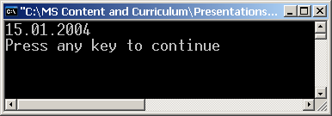

Описание на примера
Първоначално се зарежда асемблито mscorlib.dll, което съдържа повечето системни типове от пространството System на .NET Framework.
Чрез извикване на Activator.CreateInstance(…) се създава инстанция на типа System.DateTime, като на конструктора на System.DateTime се подават като параметри три целочислени стойности, представящи датата 05.01.2004.
След това с помощта на метода Type.Invoke(…) се извлича отражението на метода AddDays(double) на типа System.DateTime. Така извлеченият метод се извиква с параметър 10, който добавя 10 дни към датата 05.01.2004. В резултат се връща обект, който е инстанция на типа System.DateTime.
От получения System.DateTime обект се извлича и отпечатва стойността на свойството с име Date. Отпечатаната дата е 15.01.2004.

Методът Type.InvokeMember(…)
При извикване на метода Type.InvokeMember(…) вътрешно се извършва свързването и извикването на търсения член на дадения тип.
Когато викаме метода Type.InvokeMember(…) за извикване на метод на даден тип и този метод не бъде намерен, се подава изключение System. MissingMethodException. В случай, че методът бъде намерен, той се извиква и InvokeMember(…) връща резултата от извикването на намерения метод. Методът InvokeMember(…) връща null ако извиканият метод е дефиниран като void.
В класа Type има няколко предефинирани версии на InvokeMember(…). Ще разгледаме версията с най-много параметри. Другите предефинирани версии на InvokeMember(…) приемат някои от параметрите с подразбиращи се стойности. Методът има следната дефиниция:
public object InvokeMember(
string name,
BindingFlags invokeAttr,
Binder binder,
object target,
object[] args,
CultureInfo culture
);
Всички параметри, с изключение на target, подавани на InvokeMember(…) указват с какъв член на даден тип той трябва да се свърже.
Параметърът name указва името на члена, с който искаме да се свърже InvokeMember(…).
Параметърът invokeAttr от тип System.Reflection.BindingFlags указва правилата, по които InvokeMember(…) трябва да избере само един член от даден тип.
Параметърът binder от тип System.Reflection.Binder указва типовете на параметрите, които InvokeMember(…) трябва да използва, за да извика даден метод.
Параметърът target е референция към обект, чийто метод искаме да извикаме с метода InvokeMember(…).
Параметърът args от тип System.Object подава на InvokeMember(…) аргументите, с които да бъде извикан извлечения от InvokeMember(…) метод.
Параметърът culture се използва при свързване на InvokeMember(…) с даден метод. InvokeMember(…) използва дадена култура, подадена с този параметър, при конвертиране на типовете на аргументите за метод, който искаме да извикаме.
Всеки път, когато се вика методът InvokeMember(…), той извършва свързване с конкретен член на даден тип и след това го извиква. Процесът на свързване отнема време. В случай, че често се осъществява достъп до даден член на даден тип, по-добрият подход е следният – един път да се свържем с него, с помощта на някои от методите, предоставени от класа System.Type, след което да го извикваме колкото пъти желаем.

InvokeMember(…) – пример
Със следващия кратък пример демонстрираме използването на метода InvokeMember(…):
using System;
using System.Reflection;

namespace InvokeMemberDemo
{
class AssemblyType
{
int mAssemblyField;

public AssemblyType(ref int x)
{
x = x + 5;
mAssemblyField = x + 10;
}
}

class InvokeMemeberDemo
{
static void Main()
{
// Get AssemblyType type
Type t = Type.GetType("InvokeMemberDemo.AssemblyType");
object[ ] args = new Object[] { 10 };
Console.WriteLine("Before constructor called: x={0}",
args[0]);
BindingFlags bf = BindingFlags.Public |
BindingFlags.NonPublic | BindingFlags.Instance;

// Create AssemblyType object
Object obj = t.InvokeMember(null, bf |
BindingFlags.CreateInstance, null, null, args, null);
Console.WriteLine("Created object type: {0}",
obj.GetType());
Console.WriteLine("After constructor returns: x={0}",
args[0]);

// Read object field
int value = (int) t.InvokeMember("mAssemblyField", bf |
BindingFlags.GetField, null, obj, null, null);
Console.WriteLine("Read field value: {0}", value);
}
}
}
След изпълнение на програмата получаваме следния резултат:
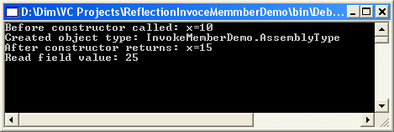

Как работи примерът?
Примерът демонстрира динамично създаване на инстанция от тип AssemblyType и прочитане на неговото поле mAssemblyField с помощта на метода Type.InvokeMember(…).
В примера е дефиниран клас AssemblyType, в който има конструктор AssemblyType(ref int x) и int поле mAssemblyField.
Първоначално в примера получаваме System.Type обект, представящ дефинирания от нас AssemblyType тип.
В примера с помощта на метода Type.InvokeMember(…) динамично извикваме конструктора AssemblyType(ref int x) на дефинирания от нас тип.
Методът Type.InvokeMember(…) се извиква със следните параметри, за да може да се свърже с конструктора на AssemblyType типа и да го извика:
- null – указва името на члена, който искаме да извикаме с помощта на метода Type.InvokeMember(…).
- bf|BindingFlags.CreateInstance - флагът CreateInstance подаден на метода Type.InvokeMember(…), посочва, че Type.InvokeMember(…) трябва да се свърже и извика конструктор. Параметърът bf указва, че конструкторът, който искаме да извикаме, трябва да се търси както между публичните (BindingFlags.Public), така и между не-публичните (BindingFlags.NonPublic) членове, които не са статични (BindingFlags.Instance).
- null – указва типовете на параметрите, които трябва да подадем на конструктора, който искаме да извикаме с помощта на метода Type.InvokeMember(…).
- null – указва обекта, чиито член искаме да извикаме с помощта на метода Type.InvokeMember(…).
- аrgs – съдържа параметрите, с които трябва да се извиква конструктора на AssemblyType типа, извикван с помощта на метода Type.InvokeMember(…).
- null – указва културата, която трябва да се използва при свързване на конструктора с метода Type.InvokeMember(…).
Резултатът от извикването на метода Type.InvokeMember(…) с посочените параметри е обект от AssemblyType тип. Типът на новосъздадения обект, след извикване на метода Type.InvokeMember(…) се отпечатва на конзолата.
При извикване на конструктора AssemblyType(ref int x) от метода Type.InvokeMember(…), се инициализира полето mAssemblyField, дефинирано в типа AssemblyType и стойността на подадения аргумент на конструктора AssemblyType(ref int x) се увеличава с 5.
Стойността на аргумента, подаден на конструктора на AssemblyType типа, след извикването му от метода Type.InvokeMember(…), се отпечатва на конзолата.
След като сме създали обект от тип AssemblyType, викаме повторно метода Type.InvokeMember(…) с цел да извлечем стойността на неговото mAssemblyField поле.
Параметрите, които подаваме при второто извикване на InvokeMember(…), са следните:
- "mAssemblyField" – указва името на полето чиято стойност искаме да прочетем.
- bf | BindingFlags.GetField – указва, че искаме да получим стойността на полето mAssemblyField
- null – указва типовете на параметрите, които трябва да подадем на метода, който искаме да извикаме с помощта на InvokeMember(…).
- obj – съдържа обекта от тип AssemblyType, стойността на чието поле искаме да прочетем.
- null – указва, параметрите които трябва да подадем на метода, който искаме да извикаме с помощта на InvokeMember(…).
- null – указва културата, която трябва да се използва при свързване на метода Type.InvokeMember(…) с търсения член.
Резултатът от извикването на Type.InvokeMember(…) с горепосочените параметри е стойността на полето mAssemblyField в динамично създадения от нас обект от тип AssemblyType. Получената стойност се отпечатва на конзолата.

Reflection Emit
System.Reflection.Emit е пространство от имена, предоставящо класове, с чиято помощ компилатори и приложения могат да създават нови асемблита, типове, методи и да генерират динамично Microsoft Intermediate Language (MSIL) инструкции. Класовете от това пространство намират голямо приложение при разработка на компилатори и интерпретатори за скриптови езици. С класовете от това пространство могат да се създават цели асемблита, да се изпълняват и да се запазват на диска.

Използване на Reflection Emit
Класовете от System.Reflection.Emit позволява създаването, както на цяло асембли, така и на отделни негови модули. Създаването на типове в даден модул, по време на изпълнение, дефинирането на методи, събития и свойства също налага използването на класовете от пространството от имена System.Reflection.Emit. Класовете, предоставящи тези възможности, са:
- AssemblyBuilder – клас, позволяващ динамично създаване на асембли. Този клас е наследник на класа System.Assembly. Дефинираните в него методи позволяват зареждане и създаване на модули, дефиниране на ресурси, както и записване на динамично създадено асембли във файл. С метода AssemblyBuilder.SetEntryPoint(…) се задава входна точка за изпълнение на дадено асембли.
- ModuleBuilder – клас, позволяващ дефиниране и динамично създаване на модули за дадено асембли.
- TypeBuilder – клас, позволяващ дефиниране и динамично създаване на типове. Този клас е наследник на класа System.Type. Дефинираните в него методи позволяват създаването на всички видове членове за даден тип.
- ConstructorBuilder – клас, позволяващ динамично създаване на конструктори за даден тип. Този клас е наследник на класа System.ConstructorInfo.
- MethodBuilder – клас, позволяващ динамично създаване на методи за даден тип и предоставящ методи и свойства за работа с тях. Този клас е наследник на класа System.MethodInfo.
- PropertyBuilder – клас, позволяващ динамично създаване на свойства за даден тип и предоставящ методи и свойства за работа с тях. Този клас е наследник на класа System.PropertyInfo.
- EventBuilder – клас, позволяващ дефинирането на събития за даден клас.

Генериране на MSIL инструкции
Динамичното генериране на MSIL инструкции става с помощта на класа System.Reflection.Emit.ILGenerator. Използването на този клас позволява по време на изпълнение на дадена програма да се добавят MSIL инструкции за даден метод или конструктор. Класът ILGenerator предоставя методите Emit(…) и EmitCall(…) за добавяне на последователност от MSIL инструкции. С помощта на други методи на този клас могат да се декларират локални променливи и да се създават блокове за прихващане на изключения в даден метод. Методът EmitWriteLine(…) добавя инструкции за отпечатване на низ на конзолата.
Класовете MethodBuilder и ConstructorBuilder предоставят метод GetILGenerator(), който връща съответно ILGenerator за метод или конструктор.

Динамично генериране на асембли – пример
В настоящия пример се създава асембли по време на изпълнение на програмата. Дефинира се модул, тип и метод. Създаденото асембли се записва във файл. Следващият код демонстрира как става това:
using System;
using System.Reflection;
using System.Reflection.Emit;

class ReflectionEmitDemo
{
static void Main()
{
AssemblyName assemblyName = new AssemblyName();
assemblyName.Name = "DynamicAssembly";

// Create new assembly
AssemblyBuilder newAssembly =
AppDomain.CurrentDomain.DefineDynamicAssembly(
assemblyName, AssemblyBuilderAccess.RunAndSave);

// Create new module in the new assembly
ModuleBuilder newModule = newAssembly.DefineDynamicModule(
"NewModule", "EmitedAssembly.exe");

// Create new type in the new module
TypeBuilder newType = newModule.DefineType(
"HelloWorldType", TypeAttributes.Public);

// Create new method in the new type
MethodBuilder newMethod = newType.DefineMethod(
"WriteHello", MethodAttributes.Static |
MethodAttributes.Public, null, null);

// Generate the MSIL code in the new method
ILGenerator msilGen = newMethod.GetILGenerator();
msilGen.EmitWriteLine("Hello World! Today is " +
DateTime.Now);
msilGen.Emit(OpCodes.Ret);

// Instantiate the new type
Type helloWorldType = newType.CreateType();
Object instance = Activator.CreateInstance(helloWorldType);

// Run the method WriteHello from the new type
MethodInfo helloWorldMethod =
helloWorldType.GetMethod("WriteHello");
helloWorldMethod.Invoke(instance, null);

// Save the assembly to an executable file
newAssembly.SetEntryPoint(helloWorldMethod);
newAssembly.Save("EmitedAssembly.exe");
}
}
След изпълнение на примера се получава следният резултат:
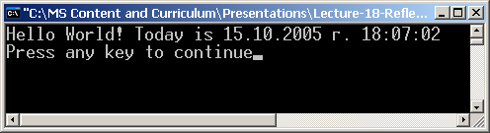

Описание на примера
Първоначално в примера се създава ново асембли, с помощта на метода AppDomain.CurrentDomain.DefineDynamicAssembly(…). Този метод приема два параметъра - името на асемблито, което искаме да създадем, и флаг, указващ, че създаденото асембли трябва да може да се изпълнява и записва във файл.
В новосъздаденото асембли чрез извикване на метода AssemblyBuilder. DefineDynamicModule(…) се създава нов модул с име EmitedAssembly.exe, след което към него се създава нов публичен тип HelloWorldType. Създаденото в нашия пример асембли се състои от само един модул.
В типа HelloWorldType се създава публичен статичен метод WriteHello(). При създаването на метода се получава обект от тип MethodBuilder, от който се взима обект от тип ILGenerator за новосъздадения метод.
В метода WriteHello() се генерира последователност от MSIL инструкции, която печата текст на конзолата.
За да се демонстрира, че работи, новосъздаденият тип се инстанцира и му се извиква метода WriteHello(), който е дефиниран като статичен.
За входна точка на генерираното асембли се задава методът WriteHello() и след това асемблито се записва във файл EmitedAssembly.exe.

Проследяване на изпълнението на примера
За проследяване стъпка по стъпка изпълнението на примера, можем да използваме проекта Demo-5-ReflectionEmit от демонстрациите.
- Отваряме проекта Demo-5-ReflectionEmit.sln, който съдържа кода от горния пример.
- Слагаме точка на прекъсване на последния ред на Main() метода.
- Стартираме приложението с [F5].
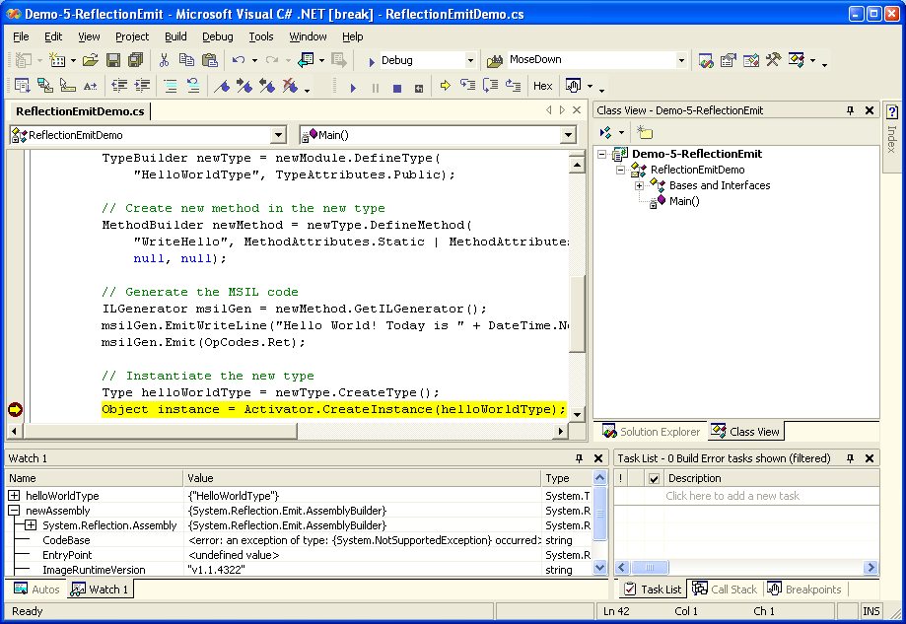
На картинката е показан изглед от VS.NET в момент на изпълнение на примера.
- След като сме изпълнили примера отиваме в директорията на проекта, отваряме поддиректорията .\bin\Debug и виждаме, че е създаден файл с име EmitedAssembly.exe.
- Стартираме от конзолата EmitedAssembly.exe и получаваме следния резултат:
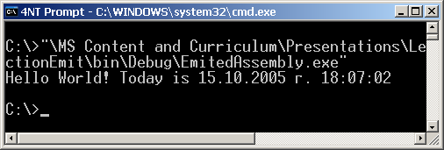
Както се вижда, генерираното асембли е напълно функционално и може да се изпълни както всеки друг .exe файл.

Упражнения
- Какво е Global Assembly Cache? За какво служи?
- Опишете поне един начин за преглеждане на асемблитата от Global Assembly Cache.
- Да се реализира Windows Forms приложение, което позволява да се зарежда избрано от потребителя асембли и показва информация за него (път от където е заредено, дали е заредено от GAC, входната му точка и т.н.).
- Да се реализира конзолно приложение, което зарежда асемблито mscorlib.dll и отпечатва имената на всички типове в него.
- Да се реализира конзолно приложение, което зарежда асемблито mscorlib.dll и намира всички методи на типа System.DateTime, който е дефиниран в него.
- Съставете Windows Forms приложение, което зарежда асембли, името на което се избира от потребителя, и извлича от него имената и параметрите на конструкторите на всички типове, дефинирани в него.
- Дефинирайте интерфейс ICalculatable, който дефинира метод double Calculate(int[]). Напишете конзолно приложение, което чете от текстов файл редица от числа, намира всички асемблита от зададена директория, в които има имплементация на ICalculatable и чрез всяко от тях извършва пресмятането Calculate(…) и отпечатва резултата. Тествайте като създадете две асемблита, в които има тип, имплементиращ ICalculatable. Едното асембли трябва да изчислява средно аритметично, а другото сума на елементите от подадения масив.
- Съставете програма, която прочита въведена текстова последователност и създава асембли съдържащо тип, който съдържа метод отпечатващ тази текстова последователност. Генерираното асембли трябва да бъде съхранено, като изпълним файл.

Използвана литература
- Ивайло Христов, Отражение на типовете (Reflection) – http://www. nakov.com/dotnet/lectures/Lecture-18-Reflection-v1.0.ppt
- Георги Иванов, Отражение на типовете (Reflection) – http://www. nakov.com/dotnet/2003/lectures/Reflection.doc
- Jeffrey Richter, Applied Microsoft .NET Framework Programming, Microsoft Press, 2002, ISBN 0735614229
- Jesse Liberty, Programming C#, 3rd Edition, O'Reilly, 2003, ISBN 0596004893
- Professional C#, 3rd, Wrox Press, 2004, ISBN 0764557599
- MSDN Library – http://msdn.microsoft.com

